Managementy 2020 – PP Byšičky 1

Kosení

Kosení travního porostu slatinných luk a rozrůstajících se rákosin na částech pozemků p.č. 599 a 580 v k.ú. Lukavec u Hořic o celkové výměře 0,35 ha ve dvou sečích (vymezení prací je zřejmé z mapové přílohy). Kosení bude povedeno křovinořezem nebo ručně vedenou sekačkou. Veškerá vzniklá biomasa spolu se stařinou bude důkladně vyhrabána a odvezena z území přírodní památky Byšičky 1 a jejího ochranného pásma; využití či odstranění biomasy v souladu s platnou legislativou zajistí zhotovitel.

Umístěn záměru:
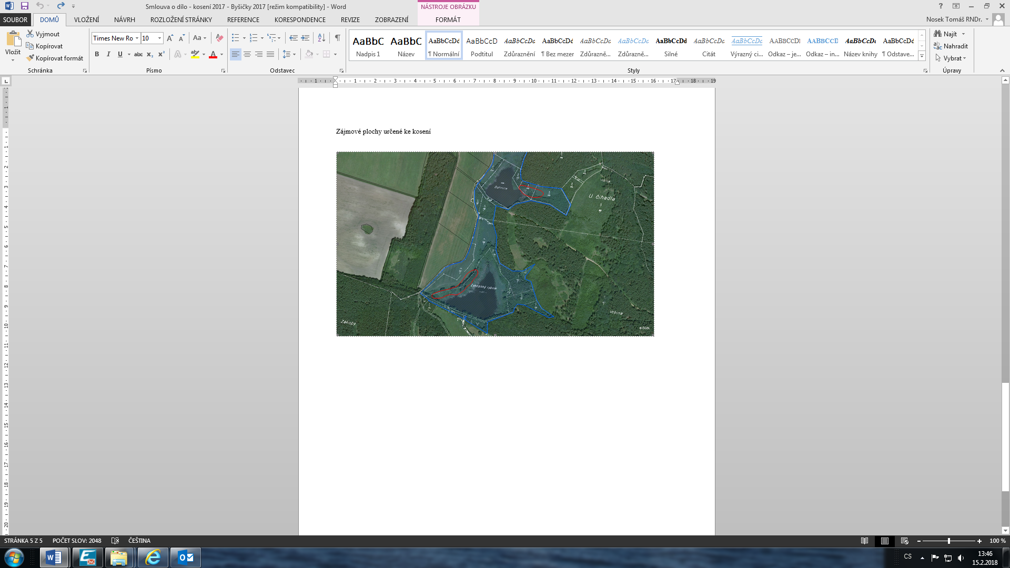

Na slatinné louce u rybníka Bahník - část pozemku p.č. 599 k.ú. Lukavec u Hořic o výměře 0,25 ha, bude v první seči v době kvetení rákosu tj. od 01. 06. do 30. 06. 2020, provedeno pokosení rákosin rozšiřujících se do luk, a to na okraji kosených pozemků v místě přechodu rákosin do luk v pásu 3 m širokém a dále i jednotlivé rostliny rákosu v prostoru louky (znázorněno žlutou linií v podrobné mapě).
Další sečí v termínu od 01. 08. do 30. 08. 2020 bude provedeno kosení plochy 5a vyznačené v mapě zeleně; v termínu od 15. 09. 2020 do 15. 10. 2020 po vysemenění zvláště chráněných druhů rostlin bude provedeno kosení plochy 5b vyznačené v mapě šedou barvou.
Plocha 6 ohraničená v mapě fialovou linií bude pokosena jednorázově v termínu od 01. 08. do 30. 08. 2020.
Bez zásahu budou zachovány pokusné plochy a mikroplošky označené č. 1, 2 a 3 v terénu znatelně vymezené kolíky, mapě zakreslené červenou, hnědou a modrou barvou, které má v území vymezené UHK, včetně technického vybavení (dřevěné kolíky, 1 ks datalogeru).

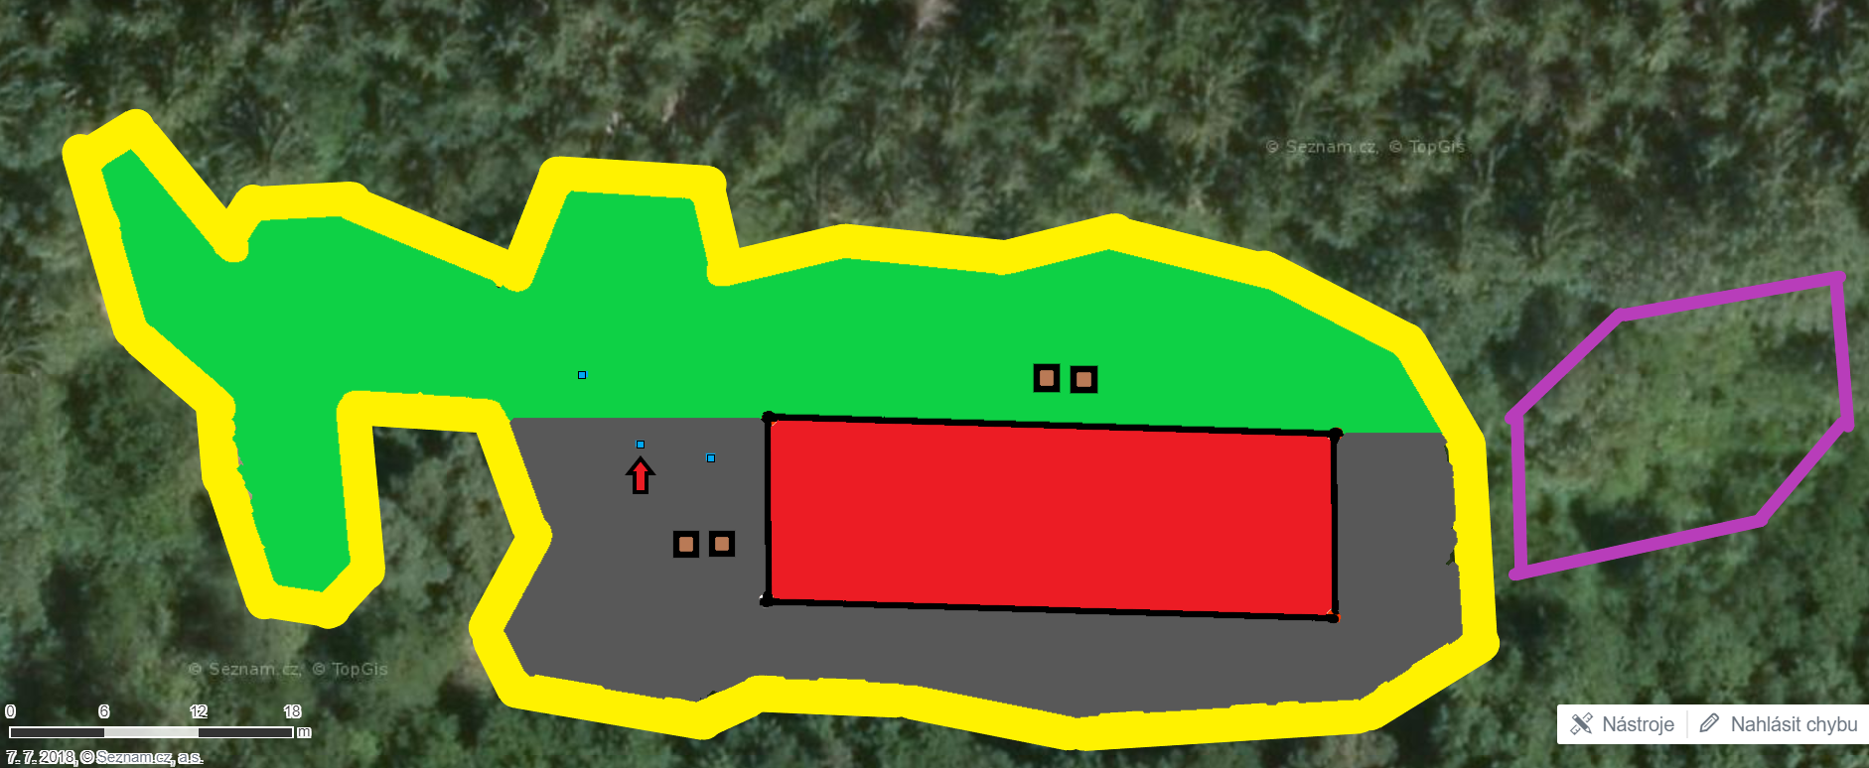

PP Byšičky – rozdělení slatinné louky u rybníku Bahník na dílčí plochy:
1) Červená plocha – pokusná plocha, bez managementu;
2) hnědé malé čtverce – plochy se strženým drnem, bez managementu;
3) malé modré čtverce – plochy s výskytem Liparis loeselii, bez managementu;
4) žlutě označený okraj louky – seč 3 m širokého pásu na okraji slatinné louky v termínu
01. 06. - 30. 06.;
5a) zelená plocha – seč v termínu od 01. 08. do 30. 08.;
5b) šedá plocha – seč v termínu od 15. 09. do 15. 10.;
6) Fialově ohraničená plocha – poloha vykácené mladé olšiny, seč v termínu od 01. 08.
do 30. 08.

Na slatinné louce u rybníka Zákopský - část pozemku p.č. 580 k.ú. Lukavec u Hořic o výměře 0,06 ha bude v první seči v době kvetení rákosu tj. od 01. 06. do 30. 06. 2020, provedeno pokosení rákosin rozšiřujících se do luk, a to na okraji kosených pozemků v místě přechodu rákosin do luk v pásu 3 m širokém a dále i jednotlivé rostliny rákosu v prostoru louky. Druhou sečí v termínu od 01. 08. do 30. 08 2020 bude pokosen travní porost na celé ploše a to včetně znovuobnovených porostů rákosin.

Termín provedení: do 15. 10. 2020.
Termíny dílčího plnění jsou stanoveny následovně: první seč v termínu od 01. 06.
do 30. 06. 2020, druhá seč (část) v termíny od 01. 08. do 30. 08. 2020 a zbývající část v termínu od 15. 09. do 15. 10. 2020.

Předpokládané náklady: 55.000 Kč.

